

课程实验报告

课程名称： 数据组织与管理实验
专业和班级： 信息安全二班
姓名： 于海源
学号： 422109071120
报告日期： 2023年11月16日

信息工程学院
实验八 查找与排序
1．实验目的
掌握常用的查找和排序算法
2．实验基本内容
1）编写两个函数，分别实现直接插入排序（降序）和选择排序（升序）
2）编写其他两种排序算法分别实现升序和降序
3）编写两个函数，分别实现顺序查找和折半查找
输入n（1＜n≤10）及n个整数，选择一种排序算法进行排序；再输入一个数x，选择一种查找算法，如果找到输出相应的下标，否则，输出“Not Found”。
4） 编写程序，从键盘输入 n (n<10)本书的名称和定价并存入结构数组中，按单价从小到大排序并输出排序后的书籍信息。
输入：第一行输入n值，之后分别输出n本书的书名和单价
- 抽象数据类型设计
本实验采用顺序表为基本数据结构，其抽象数据类型定义如下：
ADT sqlist {
数据对象：D={a_{i}|a_{i}∈ElemSet,i=1,2, ……,n,n>=0}
数据关系：R={<a_{i-1},a_{i}>| a_{i-1},a_{i}∈D,i=2,3, ……,n}
基本操作：{
//输出排序后的数组
void printArray(int M[],int numOfM);
//直接插入排序（降序）
int* Straight_Insertion_Sort(int M[],int numOfM);
//选择排序（升序）
int* Select_Sort(int M[],int numOfM);
//归并排序
int* Merge_Sort_up(int M[],int numOfM);
int* Merge_Sort_down(int M[],int numOfM);
//堆排序
int* Heap_Sort_up(int M[],int numOfM);
int* Heap_Sort_down(int M[],int numOfM);
//顺序查找
int Sequential_Search(int M[],int numOfM,int index);
//折半查找
int Half_interval_Search(int M[],int numOfM,int index,bool up_or_down);
//书籍排序
void book_sort(book somebook[],int numOfbook);
} sqlist ADT ;
- 存储表示及基本操作的实现
2.1储存表示
typedef struct book
{
string name;
double price;
};
2.2基本操作函数的实现
//输出排序后的数组
void printArray(int M[],int numOfM){
cout<<"排序后为：";
for(int i = 0;i < numOfM;i++){
cout<<M[i]<<" ";
}
cout<<endl;
}
功能实现与运行截图
  - 主函数
代码实现：
int main()
{
menu();
Selectmenu();
return 0;
}
运行截图：
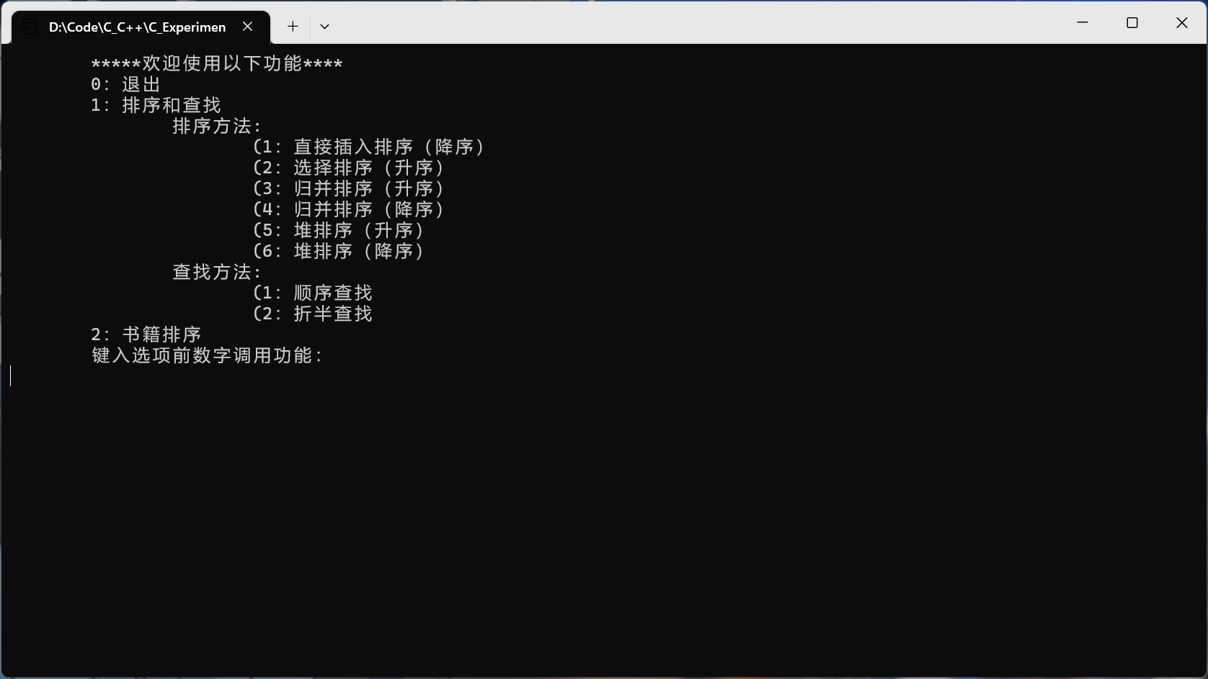
  - 直接插入排序(降序)和选择排序(升序)
代码实现：
//直接插入排序（降序）
int* Straight_Insertion_Sort(int M[],int numOfM){
//N数组用来存排序后的数组
int N[numOfM],numOfN = 1;
N[0] = M[0];
for(int i = 1;i < numOfM;i++){
int indexOfMin = 0;
for(int j = 0;j < numOfN;j++){
if(M[i] >= N[j]){
//插入
for(int x = numOfN;x > j;x--){
N[x] = N[x - 1];
}
N[j] = M[i];
numOfN++;
indexOfMin++;
break;
}
}
if(indexOfMin == 0){
N[numOfN] = M[i];
numOfN++;
}
}
for(int i = 0;i < numOfM;i++){
M[i] = N[i];
}
return M;
}
//选择排序（升序）
int* Select_Sort(int M[],int numOfM){
/**
* 每次抽取最小的数和起始索引换位置
* 随后起始索引自增
* 循环到最后完成排序
*/
for(int i = 0;i < numOfM;i++){
int minOfM = INT_MAX,minIndex;
//找出最小值以及其索引
for(int j = i;j < numOfM;j++){
if(M[j] < minOfM){
minOfM = M[j];
minIndex = j;
}
}
//最小值和起始索引换位置
if(minOfM < M[i]){
int index;
index = M[i];
M[i] = minOfM;
M[minIndex] = index;
}
}
return M;
}
运行截图：
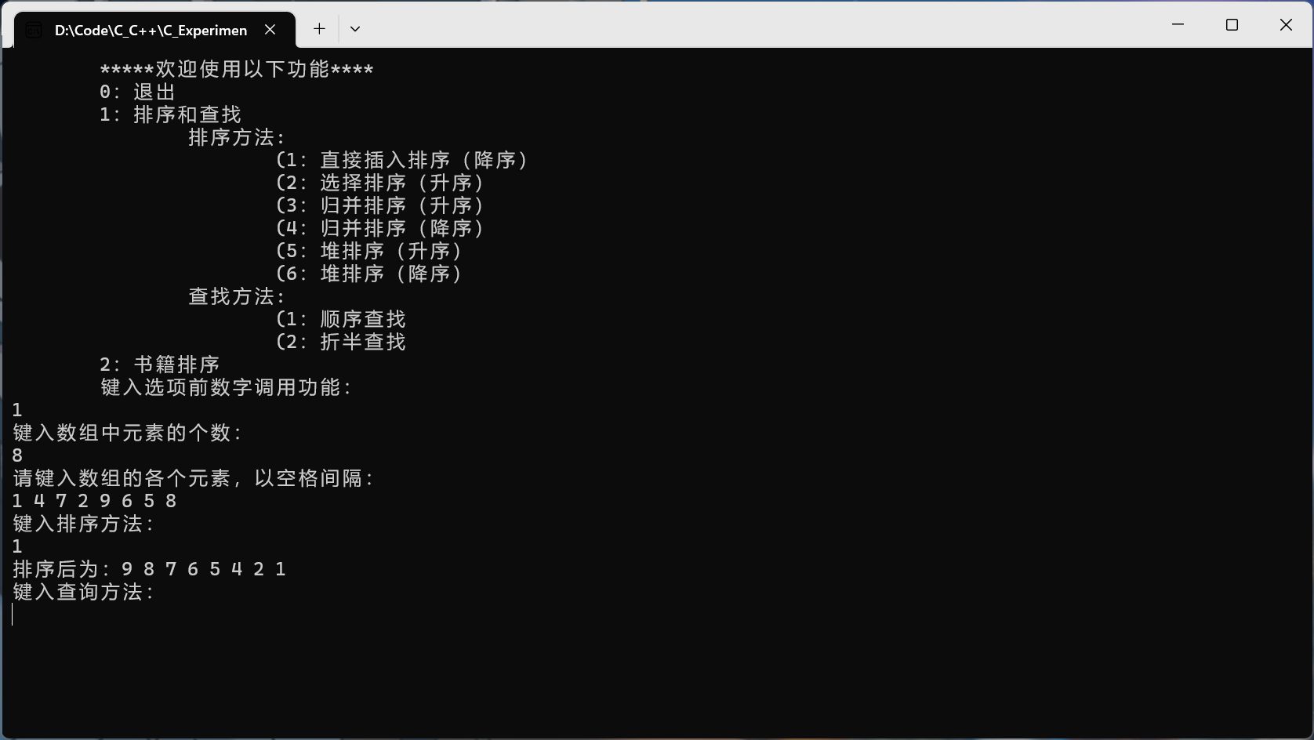
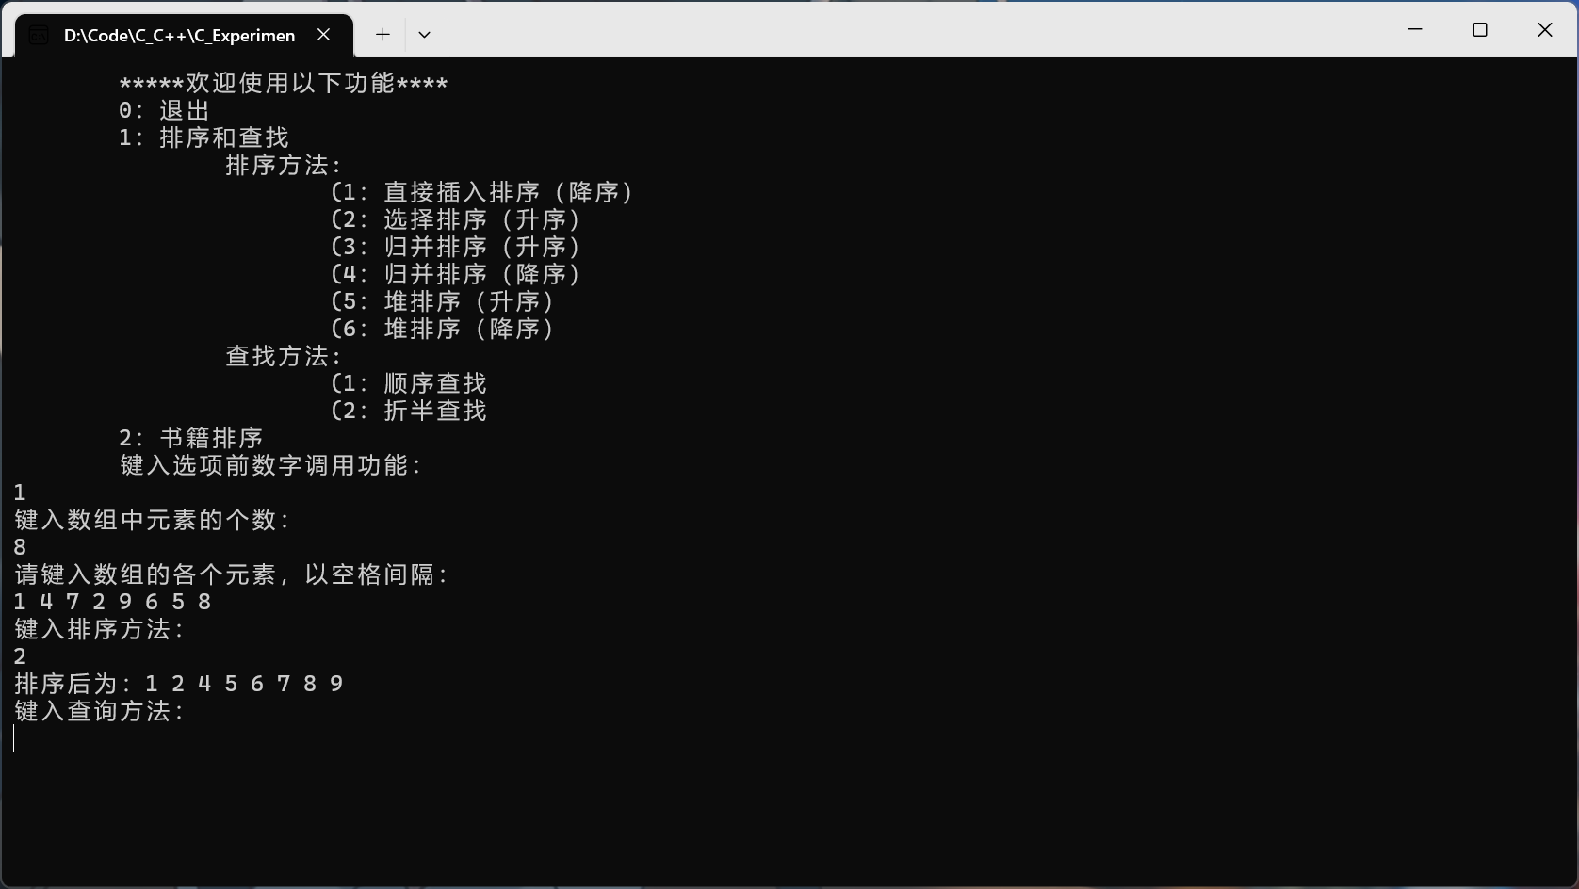
  - 归并排序(升序)和归并排序(降序)
代码实现：
//归并排序(升序)
int* Merge_Sort_up(int M[],int numOfM){
/**
* 迭代
* 中断：内部比较出现索引越界则停止遍历，组内所有元素直接叠加即可
* numOfG控制每次切割的大小
* 外层循环控制切割大小，内层循环控制数组的整体切割
*/
for(int numOfG = 1;numOfG < numOfM;numOfG *= 2){
//N数组记录了刷新前的数组，且每次内层循环结束都会刷新
int N[numOfM];
for(int i = 0;i < numOfM;i++){
N[i] = M[i];
}
//控制内部数组更新叠加索引
int index = 0;
for(int start1 = 0;start1 < numOfM;start1 += numOfG){
int end1 = start1 + numOfG - 1,end2 = start1 + 2 * numOfG - 1,start2 = end1 + 1;
//作为前半组不参与运算
if(start2 >= numOfM){
break;
}
//中断：只要start1或者start2任一索引越界则停止循环，转而直接叠加
while(index <= end2){
//判断是否中断
if(start1 > end1){
while(start2 <= end2){
M[index] = N[start2];
start2++;
index++;
}
break;
}
if(start2 > end2 || start2 >= numOfM){
while(start1 <= end1){
M[index] = N[start1];
start1++;
index++;
}
break;
}
//归并排序：稳定排序
if(N[start1] <= N[start2]){
M[index] = N[start1];
start1++;
index++;
}else{
M[index] = N[start2];
start2++;
index++;
}
}
}
}
return M;
}
//归并排序(降序)
int* Merge_Sort_down(int M[],int numOfM){
/**
* 迭代
* 中断：内部比较出现索引越界则停止遍历，组内所有元素直接叠加即可
* numOfG控制每次切割的大小
* 外层循环控制切割大小，内层循环控制数组的整体切割
*/
for(int numOfG = 1;numOfG < numOfM;numOfG *= 2){
//N数组记录了刷新前的数组，且每次内层循环结束都会刷新
int N[numOfM];
for(int i = 0;i < numOfM;i++){
N[i] = M[i];
}
//控制内部数组更新叠加索引
int index = 0;
for(int start1 = 0;start1 < numOfM;start1 += numOfG){
int end1 = start1 + numOfG - 1,end2 = start1 + 2 * numOfG - 1,start2 = end1 + 1;
//作为前半组不参与运算
if(start2 >= numOfM){
break;
}
//中断：只要start1或者start2任一索引越界则停止循环，转而直接叠加
while(index <= end2){
//判断是否中断
if(start1 > end1){
while(start2 <= end2){
M[index] = N[start2];
start2++;
index++;
}
break;
}
if(start2 > end2 || start2 >= numOfM){
while(start1 <= end1){
M[index] = N[start1];
start1++;
index++;
}
break;
}
/**
* 归并排序：稳定排序
* 这里也决定了升序或降序
*/
if(N[start1] >= N[start2]){
M[index] = N[start1];
start1++;
index++;
}else{
M[index] = N[start2];
start2++;
index++;
}
}
}
}
return M;
}
运行截图：
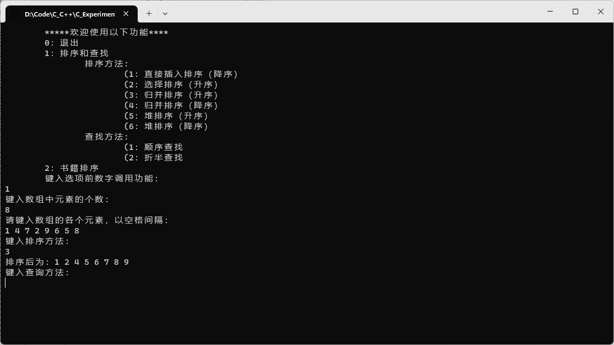
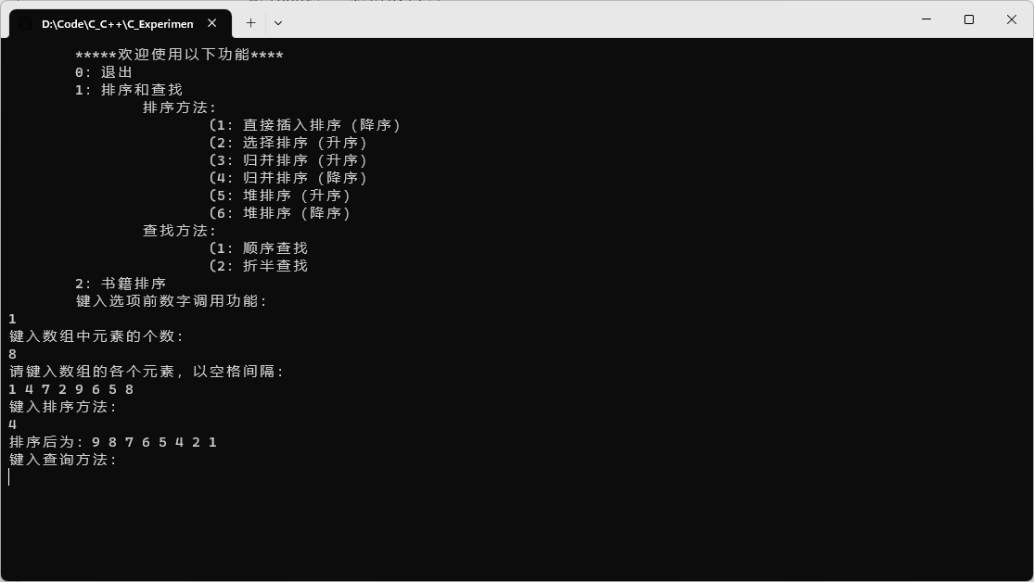
  - 堆排序（升序）和堆排序（降序）
代码实现:
//堆排序（升序）
int* Heap_Sort_up(int M[],int numOfM){
/**
* 构建有序树的方法：以左子树为基址，需对比其索引+1以及索引/2
* 做到空间复杂度为O(1)
* 通过更新索引，控制已经排序后的元素不再参与排序
* 树是无形的
*/

//未排列元素全部存于树中，numOfT指代未排序元素个数，indexOfT为未排序元素的尾指针
int numOfT = numOfM,indexOfT;
//元素总数为奇数时，为完全二叉树，此时将numOfM - 1则指向最末尾元素
//元素总数为偶数时，为不完全二叉树，numOfM - 1指向左孩子

//每次刷新后都会更新为大顶堆
for(;numOfT > 0;numOfT--){
//该判断作用为让indexOfT永远指向最末尾的左孩子
if(numOfT % 2 == 1){
//奇数情况下
indexOfT = numOfT - 2;
}else if(numOfT % 2 == 0){
//偶数情况下
indexOfT = numOfT - 1;
}
//depth决定遍历次数
int depth = 3;
for(int time = 0;time < depth - 1;time++){
//更新大顶堆，i用于锁定左孩子
for(int i = indexOfT;i > 0;i -= 2){
//比较三个数的大小，创建大顶堆
//当右孩子已经参与过排序，则不比较右孩子
if(i + 1 != numOfT){
if(M[i] >= M[i + 1] && M[i] >= M[i / 2]){
//IV：中间变量
int IV = M[i];
M[i] = M[i / 2];
M[i / 2] = IV;
}else if(M[i + 1] >= M[i] && M[i + 1] >= M[i / 2]){
int IV = M[i + 1];
M[i + 1] = M[i / 2];
M[i / 2] = IV;
}
}else{
if(M[i] >= M[i / 2]){
int IV = M[i];
M[i] = M[i / 2];
M[i / 2] = IV;
}
}
}
}
//顶点和活动末尾交换位置
int IV = M[numOfT - 1];
M[numOfT - 1] = M[0];
M[0] = IV;
}
return M;
}
//堆排序（降序）
int* Heap_Sort_down(int M[],int numOfM){
int numOfT = numOfM,indexOfT;
for(;numOfT > 0;numOfT--){
if(numOfT % 2 == 1){
indexOfT = numOfT - 2;
}else if(numOfT % 2 == 0){
indexOfT = numOfT - 1;
}
int depth = 3;
for(int time = 0;time < depth - 1;time++){
for(int i = indexOfT;i > 0;i -= 2){
if(i + 1 != numOfT){
if(M[i] <= M[i + 1] && M[i] <= M[i / 2]){
int IV = M[i];
M[i] = M[i / 2];
M[i / 2] = IV;
}else if(M[i + 1] <= M[i] && M[i + 1] <= M[i / 2]){
int IV = M[i + 1];
M[i + 1] = M[i / 2];
M[i / 2] = IV;
}
}else{
if(M[i] <= M[i / 2]){
int IV = M[i];
M[i] = M[i / 2];
M[i / 2] = IV;
}
}
}
}
int IV = M[numOfT - 1];
M[numOfT - 1] = M[0];
M[0] = IV;
}
return M;
}
运行截图:
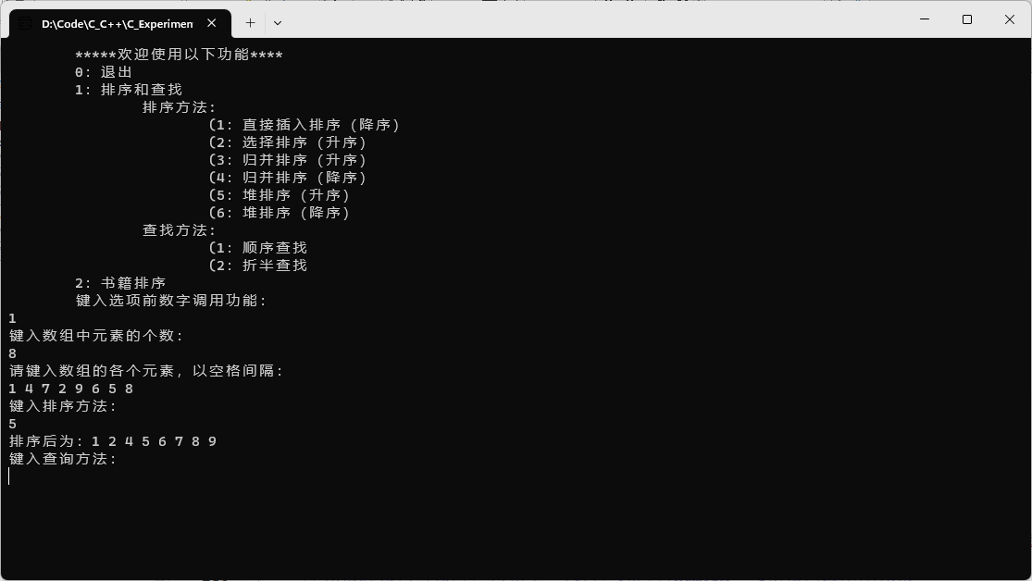
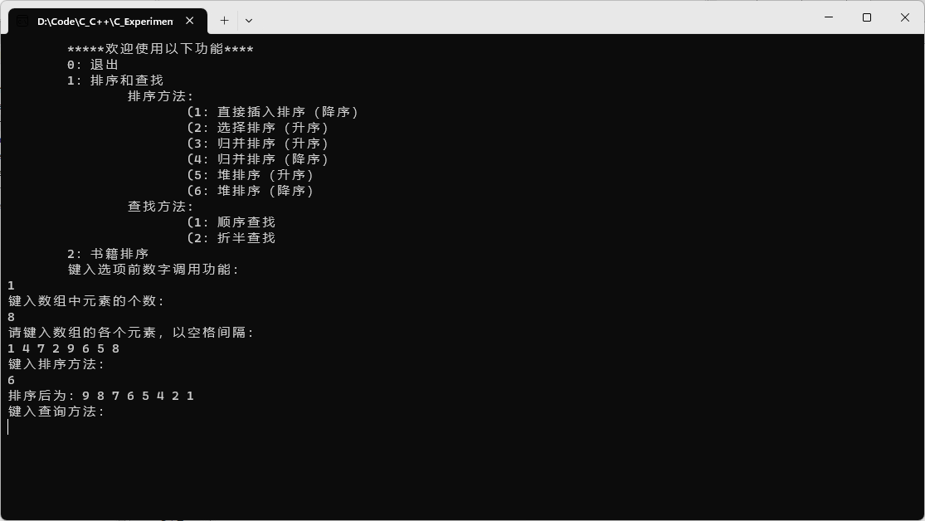
  - 顺序查找和折半查找
//顺序查找
int Sequential_Search(int M[],int numOfM,int index){
for(int i = 0;i < numOfM;i++){
if(index == M[i]){
return i;
}
}
return -1;
}
//折半查找
int Half_interval_Search(int M[],int numOfM,int index,bool up_or_down){
int low = 0,high = numOfM - 1,mid = (low + high) / 2;

//数组为升序
if(up_or_down){
while(high >= low){
mid = (low + high) / 2;
if(M[mid] == index){
return mid;
}else{
if(M[mid] > index){
high = mid - 1;
}else{
low = mid + 1;
}
}
}
}else{
while(high >= low){
mid = (low + high) / 2;
if(M[mid] == index){
return mid;
}else{
if(M[mid] < index){
high = mid - 1;
}else{
low = mid + 1;
}
}
}
}
return -1;
}
运行截图：
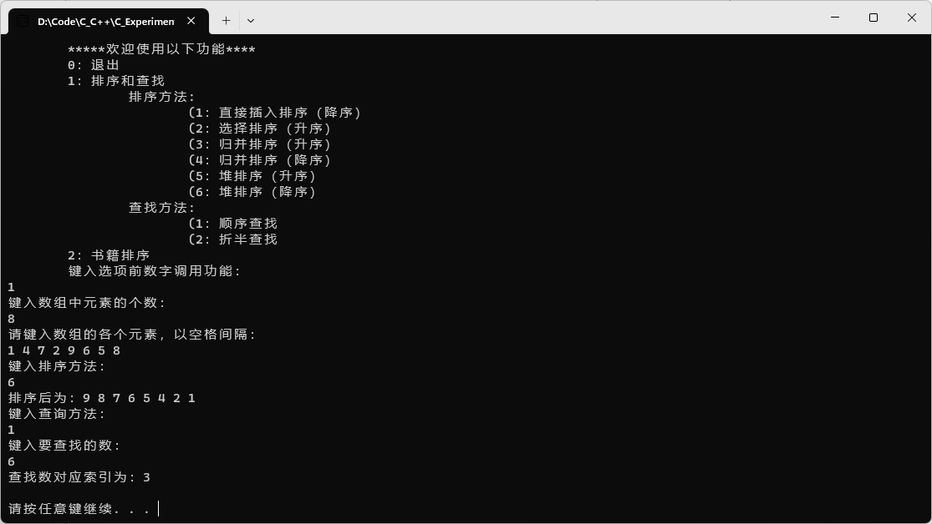
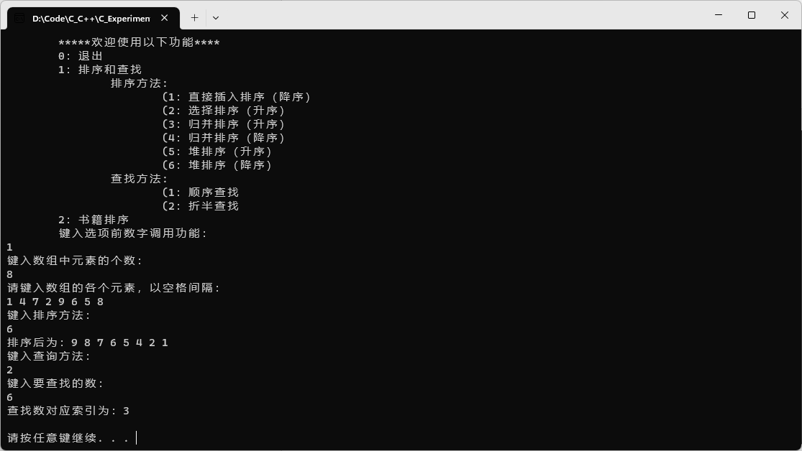
  - 书籍排序
代码实现:
//书籍排序
void book_sort(book somebook[],int numOfbook){
for(int i = 0;i < numOfbook;i++){
int minOfM = INT_MAX,minIndex;
//找出最小值以及其索引
for(int j = i;j < numOfbook;j++){
if(somebook[j].price < minOfM){
minOfM = somebook[j].price;
minIndex = j;
}
}
//最小值和起始索引换位置
if(minOfM < somebook[i].price){
book index;
index.price = somebook[i].price;
index.name = somebook[i].name;
somebook[i].price = minOfM;
somebook[i].name = somebook[minIndex].name;
somebook[minIndex].price = index.price;
somebook[minIndex].name = index.name;
}
}
cout<<"排序后为："<<endl;
for(int i = 0;i < numOfbook;i++){
cout<<somebook[i].name<<"---";
cout<<somebook[i].price<<endl;
}
}
运行截图:
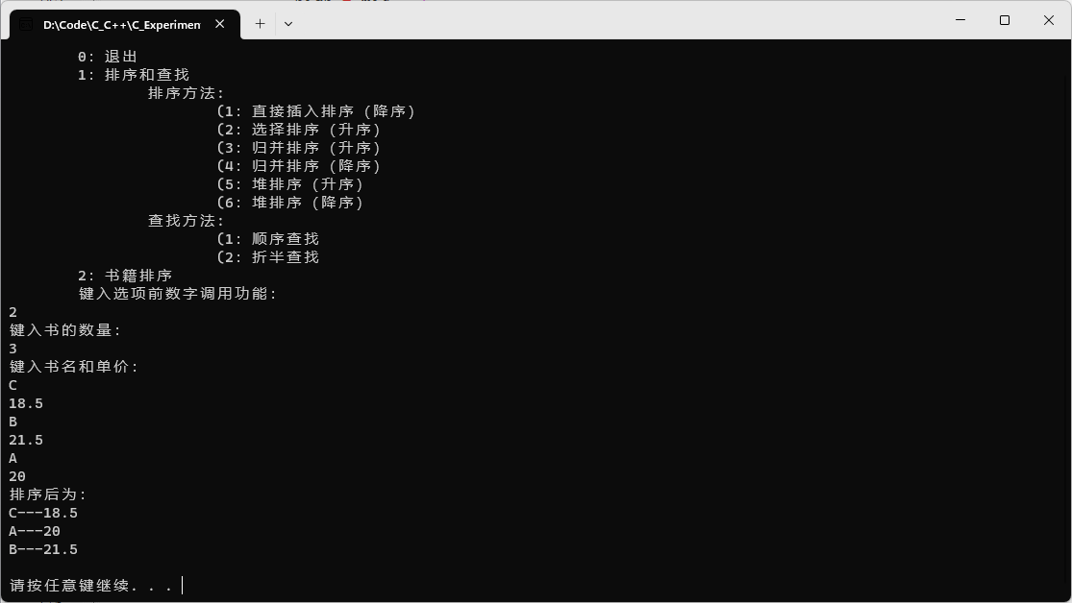
- 心得体会
本实验已经完成全部的1,2,3,4题
本次实验难度主要集中在排序的归并排序和堆排序，代码的完成是在不看书的情况下完成的：只要了解了算法的思想，再抽象出普遍规律，再具体化为代码即可。而难点则多集中于“具体化”这一过程：要多写注释，时刻记录下自己的灵感与思路。同时，要保持头脑时刻清晰，不能出现因为变量名近似导致用错变量的情况发生，这会极大的浪费纠错的时间。对于纠错而言，一般情况下自己手写的调试输出可能比编译器的调试要好用的多。要学会灵活变通的使用变量，绝不能混淆，这样的逻辑错误是最为复杂且难以纠错的：总之，还是要细心，要多思考。

